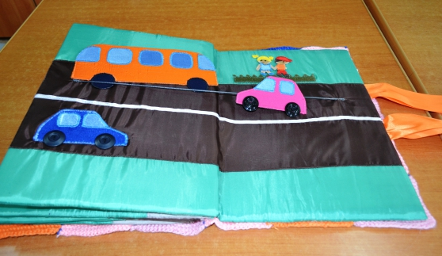

Дидактическое пособие «Правила дорожного движения»
Основная задача: закрепление правил безопасного поведения на дороге. Помимо этого данное дидактическое пособие способствует развитию внимания, памяти, мелкой моторики рук, закреплению основных цветов.
В книге представлено путешествие двоих детей по правилам дорожного движения (герои на липучках, передвигаются по страницам книги) .
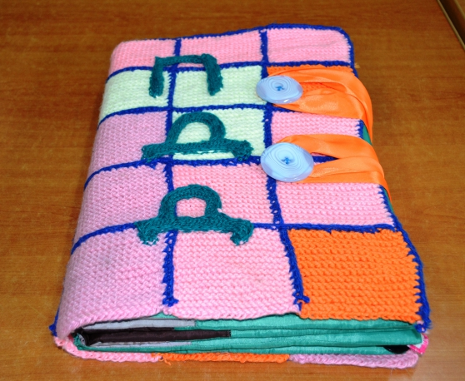
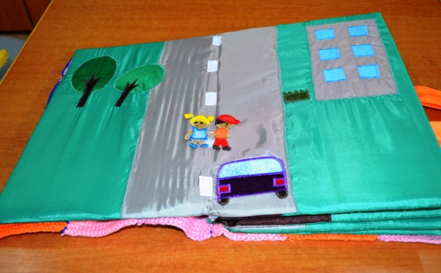
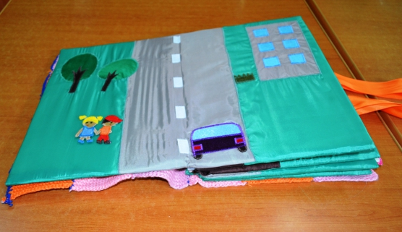
Пешеходный переход "Зебра"
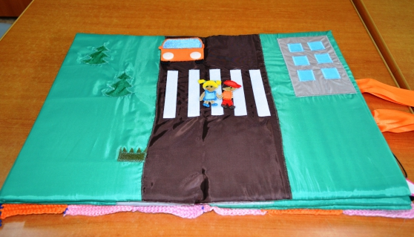
Изучение светофора (все на липучках)
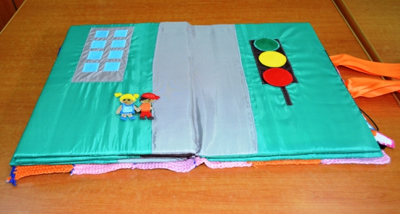
Как правильно обходить автобус (машина на резинке передвигается) .
Данная книга может быть использована для работы с детьми младшего, среднего и старшего дошкольного возраста.

